Physiotherapy 物理治疗法
Forewords前言
在英国留学期间，由于旅游与登山，11月初的时候，脚后跟开始疼痛。经医生鉴定，跟腱过度使用而受了伤，随后开始了长达5个月左右的恢复与治疗。刚开始急性发病时，服用了消炎止痛药，医院给了我一副拐杖，避免使用受伤的脚，同时进行了缓慢的物理治疗。到了2009年3、4月份，脚已经没有大碍，可以正常走路，除了跑步。以为已经痊愈便又开始折腾起自己的脚，6月底回国前又复发了。虽然复发了，但感觉还是挺有效果的。应群里一位病友的提议，在此分享此疗法，希望有所帮助。

注：有些练习应该不适合发病前期，由于我是在医生的指导下完成这些练习的，相对来说比较安全。如若有朋友感兴趣尝试的话，安全起见，切勿过量，最好可以询问一下你们的医生。

Conception概念
一般指不通过药物，而是通过对进行受伤部位的治疗性锻炼练习，恢复机能的正常功能。

Exercises 练习项目
①Calf Stretches 小腿肌肉拉伸练习 (注：此练习贯穿始终，每天要拉伸很多次，后面的腿就是受伤的腿)
如图
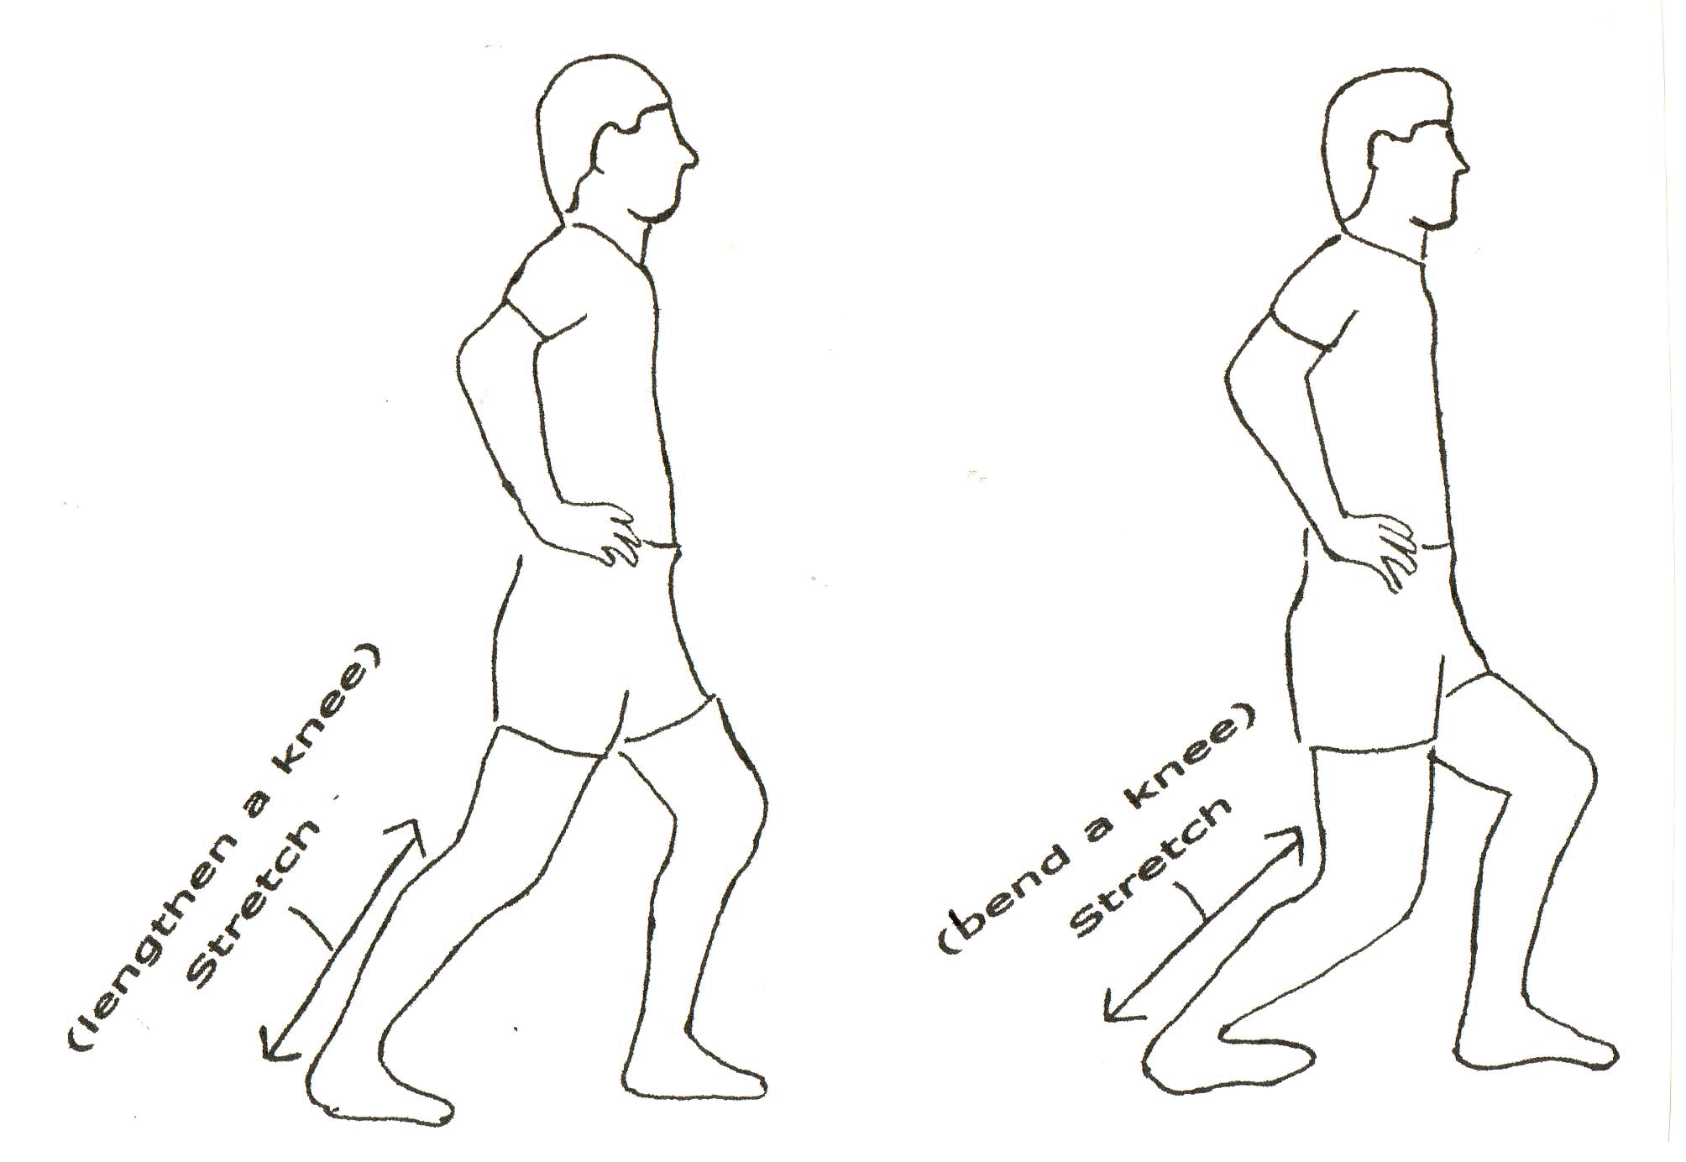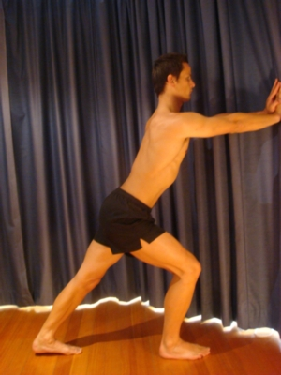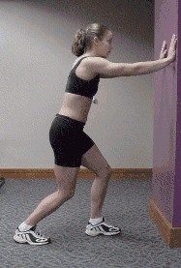

左图: 后面的腿绷直，姿势保持约30秒。
右图: 后脚向前半步, 然后膝盖微微弯曲，保持30秒。

②Towel Stretches 借用一块有弹性的布拉伸肌肉
如图
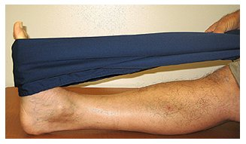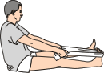
当你用布朝自己方向拉时, 脚用一下力, 尽力不要使它被拉动。你可以两只脚都试一下，会发现受伤的那只脚力量较弱。

③Calf Raises 小腿提伸 （受伤的那个腿）（注：此练习刚开始几周医生没有教我，估计还不是时候，建议等几周之后，脚没那么疼时）
如图
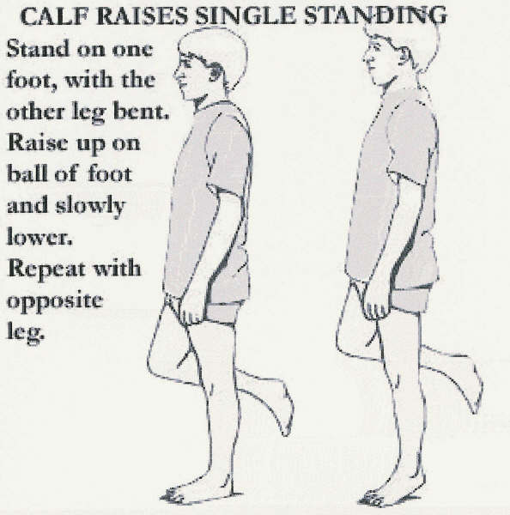
一次15下，一天3次。
最好身上负载一些重量（比如背个装了几本书的书包），不要太重也不要太轻，这是为了锻炼肌肉的力量。

④Hopping/Jumping 跳跃 （双脚）（注：这个练习要等到后期再做，我大概是过了2-3个月左右的时间才做的，具体时间因人而异）
一次10下，一天3次。
跳的时候双膝弯曲。

⑤Walking 走路 （后期，脚恢复得差不多的时候）
每天走30分钟—1小时，并且适当地走走上坡路，中途走累了，要休息的。
Ps还有两个练习我就不写出来了，因为是根据自身的特殊原因而做的，可能不适合所有人。

Other Comments其他
为了缓和站立和走路时跟腱的压力，建议去买一副脚跟垫，垫在鞋子里脚后跟下面的位置，我有一副，感觉还不错。
如图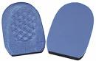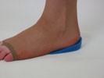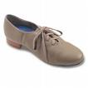

除了练习，还要注意多休息，有空的时候自己按摩一下跟腱和小腿肌肉。

